

ELABORAZIONE – ITERAZIONE 4

Introduzione
Conclusa la terza iterazione della fase di elaborazione, viene organizzato un ulteriore incontro con il committente del sistema per mostrare i progressi del lavoro e raffinare la conoscenza dei requisiti e delle funzionalità del sistema software desiderato.
Durante questa quarta iterazione l'attenzione ed il lavoro saranno incentrati su:
- Implementazione dello scenario principale di successo (happy path) del caso d'uso UC4: Modifica del Profilo del Cliente, tralasciando per il momento l'implementazione degli scenari alternativi individuati;
- Implementazione dello scenario principale di successo (happy path) del caso d'uso UC5: Cancellazione del Profilo del Cliente, tralasciando per il momento l'implementazione degli scenari alternativi individuati;
- Implementazione dello scenario principale di successo (happy path) del caso d'uso UC6: Accredito Vincita, tralasciando per il momento l'implementazione degli scenari alternativi individuati;
- Implementazione dello scenario principale di successo (happy path) del caso d'uso UC7: Aggiornamento delle Quotazioni dei Bookmakers, tralasciando per il momento l'implementazione degli scenari alternativi individuati;
- Implementazione dello scenario principale di successo (happy path) del caso d'uso UC8: Prelievo dal Conto digitale del Cliente, tralasciando per il momento l'implementazione degli scenari alternativi individuati.
Come fatto per l'iterazione precedente, verrà condotta un'analisi orientata agli oggetti dei requisiti oggetto del lavoro, e verranno utilizzati gli stessi elaborati grafici come strumenti per la descrizione dei requisiti e della loro implementazione.

Analisi Orientata agli Oggetti

OOA per UC4

MODELLO DI DOMINIO
Dopo un'attenta analisi dello scenario principale di successo del caso d'uso UC4, è stato possibile verificare che il Modello di Dominio del sistema non subisce alcun cambiamento rispetto a quello prodotto nella precedente iterazione.

DIAGRAMMI DI SEQUENZA DI SISTEMA
Dall'analisi dello scenario principale di successo di UC4 è stato possibile ricavare il seguente diagramma.
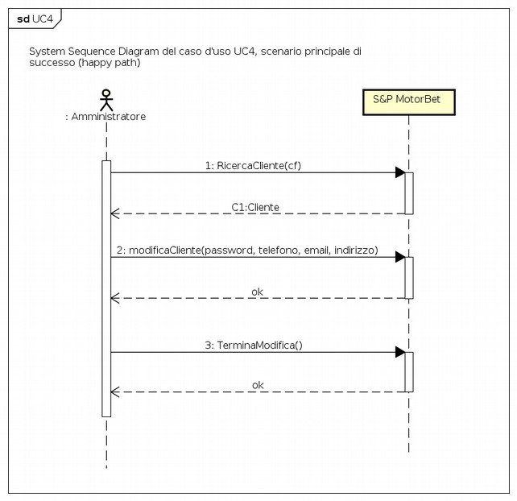

OOA per UC5

MODELLO DI DOMINIO
Dopo un'attenta analisi dello scenario principale di successo del caso d'uso UC5, è stato possibile verificare che il Modello di Dominio del sistema non subisce alcun cambiamento rispetto a quello prodotto nella precedente iterazione.

DIAGRAMMI DI SEQUENZA DI SISTEMA
Dall'analisi dello scenario principale di successo di UC5 è stato possibile ricavare il seguente diagramma.
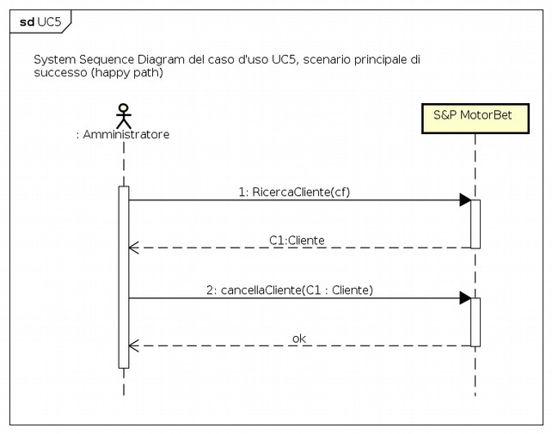

OOA per UC6

MODELLO DI DOMINIO
Dopo un'attenta analisi dello scenario principale di successo del caso d'uso UC6, è stato possibile identificare la seguente classe concettuale da aggiungere al Modello di Dominio precedentemente creato nella prima iterazione:
- Risultati, classe concettuale che rappresenta gli esiti degli eventi sportivi oggetto delle scommesse.
Individuati gli attributi caratterizzanti l'ultima classe individuata, e le associazioni tra le classi già presenti nel modello, è stato ricavato il seguente Modello di Dominio aggiornato.
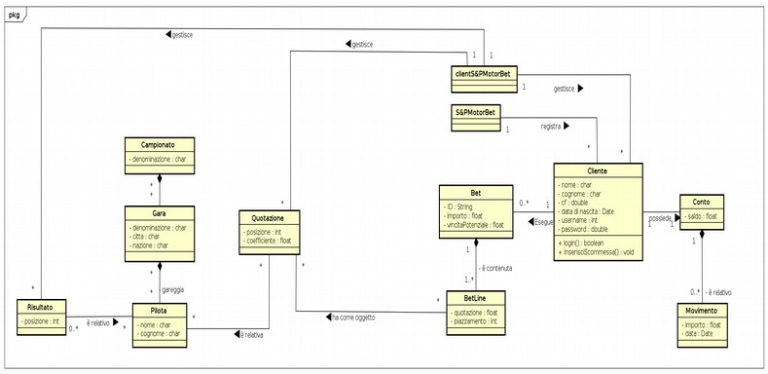

OOA per UC7

MODELLO DI DOMINIO
Dopo un'attenta analisi dello scenario principale di successo del caso d'uso UC7, è stato possibile verificare che il Modello di Dominio del sistema non subisce alcun cambiamento rispetto a quello aggiornato al caso d'uso UC6.
OOA per UC8

MODELLO DI DOMINIO
Dopo un'attenta analisi dello scenario principale di successo del caso d'uso UC8, è stato possibile verificare che il Modello di Dominio del sistema non subisce alcun cambiamento rispetto a quello mostrato poco sopra.

DIAGRAMMI DI SEQUENZA DI SISTEMA
Dall'analisi dello scenario principale di successo di UC8 è stato possibile ricavare il seguente diagramma.
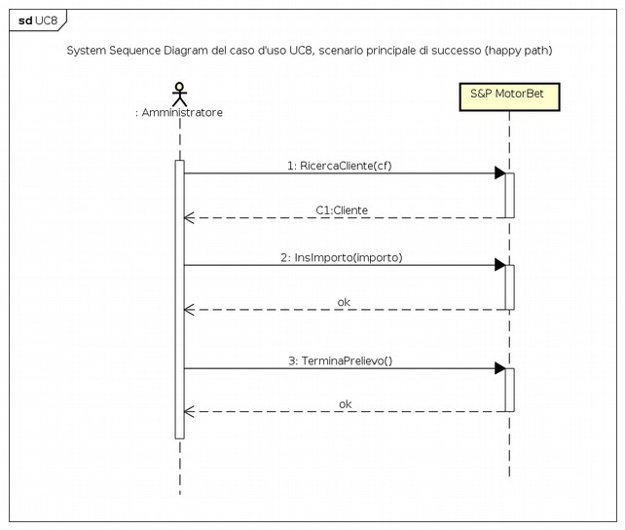
Progettazione Orientata agli Oggetti
Come per le precedenti iterazioni, alla fase di analisi orientata agli oggetti segue quella di progettazione orientata agli oggetti, il cui elaborato principale è ancora il Modello di Progetto, composto dai Diagrammi di Interazione e dal Diagramma delle Classi di Progetto.
Seguono dunque gli elaborati grafici sopra menzionati per gli scenari principali di successo dei casi d'uso UC4, UC5, UC6, UC7 e UC8.

Diagrammi di interazione UC4
A seguito di un attento esame degli elaborati prodotti e mostrati precedentemente, relativi al caso d'uso UC4, è stato possibile individuare e descrivere i seguenti Diagrammi di Interazione.
- Ricerca Cliente
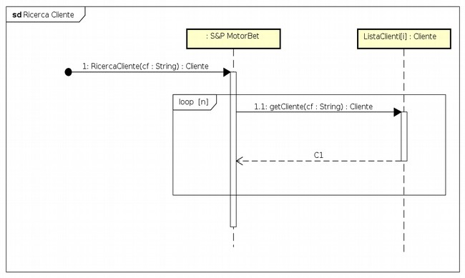
- Modifica Cliente
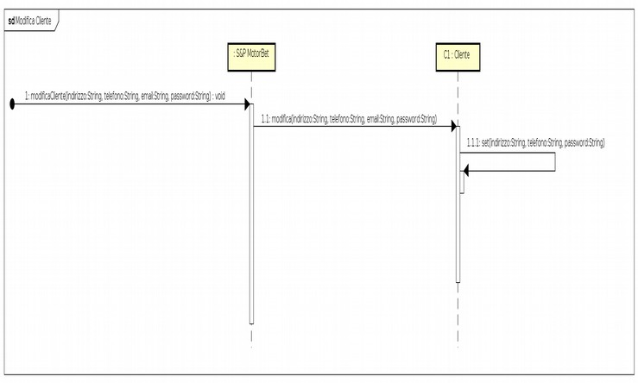

- Termina Modifica
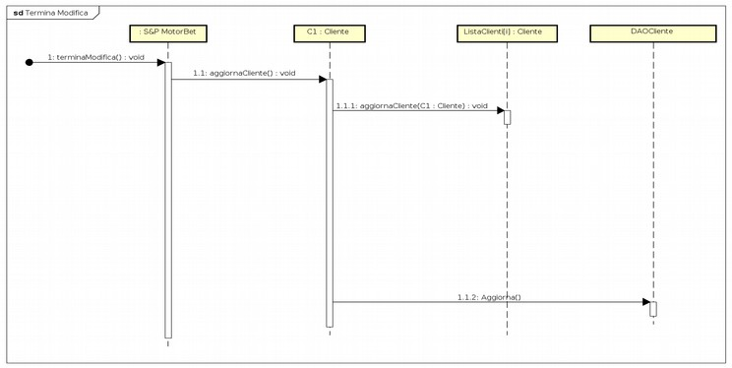

Diagrammi di interazione UC5
A seguito di un attento esame degli elaborati prodotti e mostrati precedentemente, relativi al caso d'uso UC5, è stato possibile individuare e descrivere i seguenti Diagrammi di Interazione.

- Ricerca Cliente
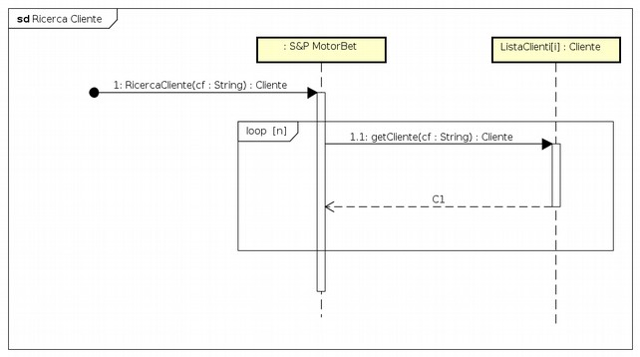
- Cancella Cliente
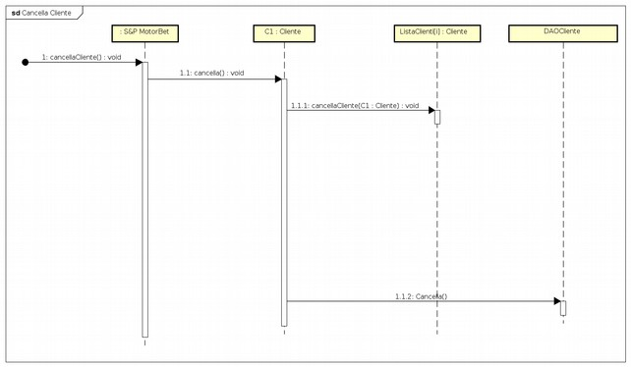

Diagrammi di interazione UC6
A seguito di un attento esame degli elaborati prodotti precedentemente, relativi al caso d'uso UC6, è stato possibile individuare e descrivere i seguenti Diagrammi di Interazione.
- Verifica Risultato
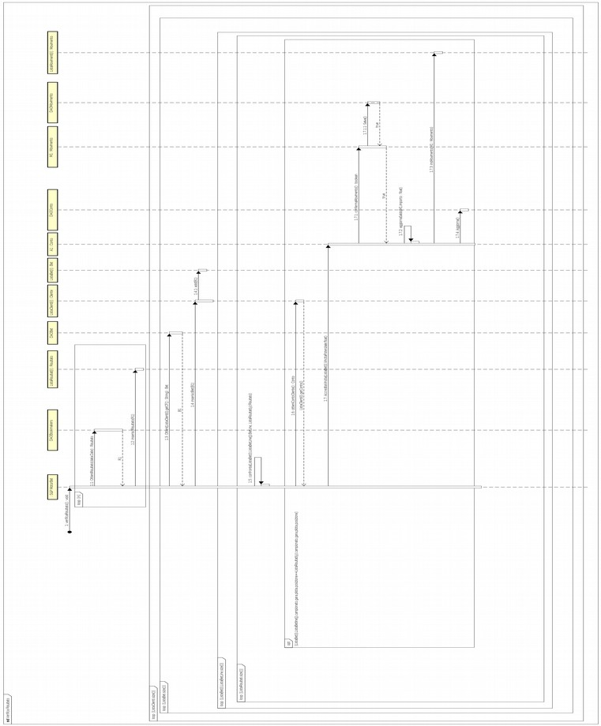

Diagrammi di interazione UC7
A seguito di un attento esame degli elaborati prodotti precedentemente, relativi al caso d'uso UC7, è stato possibile individuare e descrivere i seguenti Diagrammi di Interazione.
- Aggiorna Quotazioni
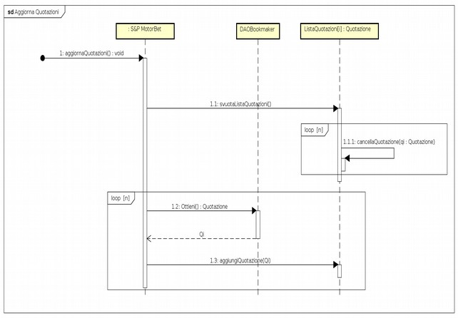

Diagrammi di interazione UC8
A seguito di un attento esame degli elaborati prodotti precedentemente, relativi al caso d'uso UC8, è stato possibile individuare e descrivere i seguenti Diagrammi di Interazione.
- Ricerca Cliente
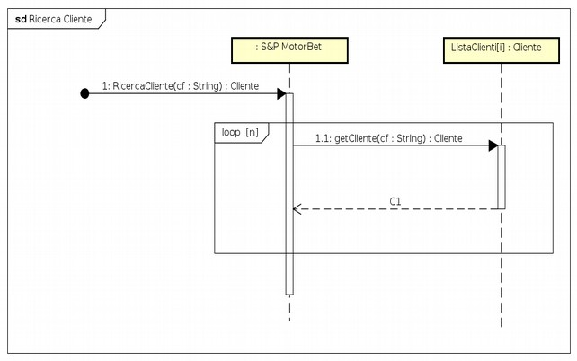
- Inserisci Importo
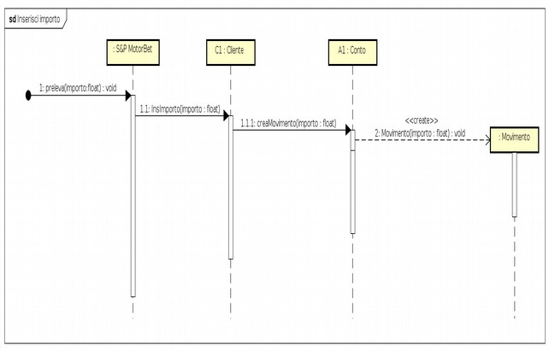
- Termina Prelievo
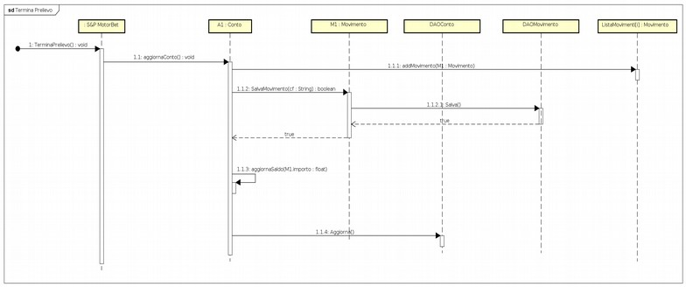

Diagramma delle Classi di Progetto
A seguito di un attento esame degli elaborati prodotti e mostrati precedentemente, riguardanti i casi d'uso UC4, UC5, UC6, UC7 ed UC8, è stato possibile individuare e descrivere le seguenti classi di oggetti e le loro associazioni, utilizzate nell'ambito della definizione delle specifiche software.
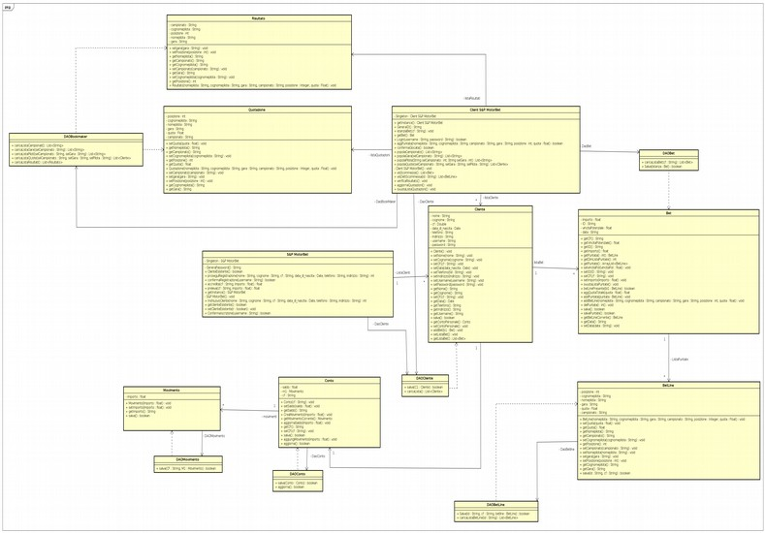

Scelte implementative della fase di progettazione
Nel presente paragrafo vengono illustrate le scelte implementative operate per la realizzazione degli elaborati della Progettazione Orientata agli Oggetti e del modulo software che risolvono lo scenario principale di successo del caso d'uso UC4, UC5, UC6, UC7 ed UC8.
Per la determinazione delle responsabilità delle classi individuate e dei messaggi tra queste scambiati sono stati applicati diversi pattern GRASP, adottando quindi un approccio Responsibility-Driven. In particolare:
- La classe Client S&PMotorBet è il Facade Controller del modulo software demandato all'interfacciamento con i clienti per l'inserimento delle scommesse. Client S&PMotorBet ha le seguenti responsabilità:
  - è Creator per la classe Risultato, in quanto possiede i dati per inizializzare le istanze di tale classe;
  - è Information Expert della classe Risultato;
  - utilizza i servizi di DaoBookmaker, istanza della classe DAOBookmaker che si occupa dell'interazione con il database del Bookmaker, per ottenere le quotazioni ed i risultati degli eventi sportivi necessari per l'attività del centro.
La classe DAOBookmaker viene inoltre dotata di un ulteriore metodo, tale caricaListaRisultati(), con cui restituisce una lista dei risultati degli eventi sportivi conclusi, ricavati dall'interrogazione del database del Bookmaker, esterno al sistema in esame.

